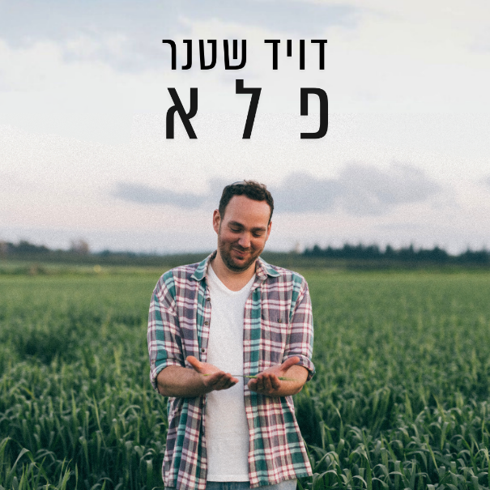

דויד שטנר | פלא
מילים ולחן: דויד שטנר | הפקה מוזיקלית: יהוא ירון

דויד שטנר הוא סינגר-סונגרייטר ירושלמי. הוא למד קולנוע בבית הספר לקולנוע סם שפיגל והוא צלם, עורך ומורה לקולנוע בתיכון לאמנויות.

לפני כמה שנים הוציא את אלבום הבכורה שלו "תכף נלך" אשר זכה להתעניינות והערכה רבה. כעת, הוא משחרר את "פלא", סינגל ראשון לקראת אלבום חדש. את השיר כתב והלחין דויד ועל ההפקה המוזיקלית יהוא ירון.

'פלא' הוא הפתעה. למרות שהוא מתכתב עם השפעות אינדי-פולק מעבר לים כמו Bon Iver או Vance joy- 'פלא' הוא גם מאוד מכאן ומאוד עלינו.

הוא מתאר את הקסם שביום יום של קשר זוגי, גם אם לא רואים אותו. בכל קשר יש איזה טוב מתמשך מנקודת ההתחלה. 'פלא' מתחיל בסיפור היכרות סוחף ומסתיים כשהוא חוגג את הפלא הזה של למצוא את האדם האחד הזה שעושה לך טוב ואיתו אתה בוחר להישאר. השיר מצליח לחדש את המבט שלנו על עצמנו, להתרגש מכל מה שמתגלגל בחיים שלנו ואולי כבר התרגלנו אליו. זה שיר שמחבר אותנו לתמונה הגדולה והיפה שלנו. "תראי אותנו/ תראי אותנו/ פלא".


יחסי ציבור: חגית נוביק סלומון 050-2343030 / עדי אורן 052-2701978

